[**Новые УРОКИ**](https://newuroki.net/)

Новый сайт от проекта UROKI.NET. Конспекты уроков, классные часы, сценарии школьных праздников. Всё для учителя - всё бесплатно!

[**КОПИЛКА УЧИТЕЛЯ**](https://newuroki.net/category/kopilka-uchitelja/)



Вс. Ноя 3rd, 2024 **5:04:56 PM**



Работа в парах на уроке

**Автор** [**Глеб Беломедведев**](https://newuroki.net/author/gleb/)

⬧ НОЯ 3, 2024  [#метод](https://newuroki.net/tag/metod/), [#методика](https://newuroki.net/tag/metodika/), [#облако слов](https://newuroki.net/tag/oblako-slov/), [#образование](https://newuroki.net/tag/obrazovanie/), [#пара](https://newuroki.net/tag/para/), [#педагогика](https://newuroki.net/tag/pedagogika/),

[#преподаватель](https://newuroki.net/tag/prepodavatel/), [#работа](https://newuroki.net/tag/rabota/), [#способ](https://newuroki.net/tag/sposob/), [#статья](https://newuroki.net/tag/statya/), [#урок](https://newuroki.net/tag/urok/), [#ученики](https://newuroki.net/tag/ucheniki/), [#учитель](https://newuroki.net/tag/uchitel/)  9 фото  Время прочтения: 31 минут(ы)

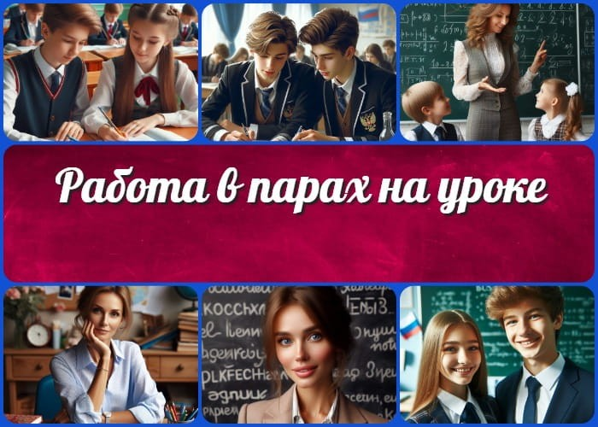

**Содержание** [Скрыть]

1 Работа в парах на уроке 2 Вступление

2.1 Когда 1+1 равно бесконечности: секреты успешного обучения. 3 Теоретические основы парной работы в образовательном процессе

* 1. Определение и сущность работы в парах
  2. Психолого-педагогическое обоснование эффективности парного взаимодействия
  3. Отличие парной работы от групповой и индивидуальной
  4. История возникновения и развития методики 4 Виды и формы парной работы на уроках
  5. Статическая парная работа
  6. Динамическое парное взаимодействие
  7. Взаимопроверка и взаимообучение
  8. Совместное решение задач
  9. Парное исследование
  10. Ролевое взаимодействие

1. Организация работы в парах с учетом возрастных особенностей
   1. Специфика парной работы в начальной школе
   2. Особенности организации в средних классах
   3. Работа в парах в старшей школе
   4. Формирование пар с учетом психологической совместимости
   5. Учет индивидуальных особенностей школьников
2. Методические рекомендации по организации парной работы
   1. Этапы подготовки учителя к парной работе
   2. Алгоритм организации работы в парах на занятии
   3. Инструктаж и правила для школьников
   4. Распределение ролей и обязанностей
   5. Критерии оценивания парного взаимодействия
   6. Типичные ошибки при организации совместной деятельности 7 Специфика использования парной работы на различных предметах
   7. Задания в парах на уроках русского языка и литературы
   8. Особенности совместных упражнений на уроках математики
   9. Организация совместных упражнений на уроках иностранного языка
   10. Специфика взаимодействия на занятиях естественнонаучных дисциплин
   11. Применение совместных заданий в гуманитарных дисциплинах
   12. Особенности применения в творческих дисциплинах 8 Эффективность и результативность парной работы
   13. Критерии успешности совместного взаимодействия
   14. Мониторинг результативности
   15. Способы повышения эффективности
   16. Диагностика сформированности навыков взаимодействия
   17. Анализ типичных проблем и пути их решения
   18. Влияние на развитие коммуникативных компетенций 9 Завершение

10 Облако слов

# Работа в парах на уроке Вступление

## Когда 1+1 равно бесконечности: секреты

**успешного обучения.**

#####  Представьте ситуацию: ваш класс бурлит энергией, каждый ученик вовлечен в познавательный процесс, а уровень усвоения

***материала превышает все ожидания. Нет, это не фантастика и не сцена из голливудского фильма про идеальную школу. Это***

##### реальность, доступная каждому педагогу, который владеет искусством организации продуктивного взаимодействия между учащимися.



***Цитата:***

***«Взаимодействие между детьми создает атмосферу доверия, где каждый чувствует себя услышанным и ценным.»***

***— М.В. Соколова, 1985–настоящее время, учитель начальных***

***классов и автор статей по педагогике.***

***Как превратить традиционный урок в увлекательное путешествие к знаниям? Как добиться того, чтобы учащиеся не просто механически запоминали информацию, а действительно понимали материал? Как создать на занятии атмосферу сотрудничества и взаимной поддержки? Ответы на эти вопросы кроются в особой форме организации учебного процесса, где два ученика становятся не просто соседями по парте, а***

##### настоящими партнерами по познанию.

В этой статье мы раскроем секреты профессионального мастерства, которые будут полезны как опытным преподавателям, так и начинающим педагогам, студентам

педагогических вузов и всем, кто стремится овладеть современными педагогическими технологиями. Вы узнаете, как превратить обычное соседство за партой в мощный инструмент обучения, способный удвоить, а порой и многократно увеличить

эффективность каждого занятия.

Мы поговорим о том, как правильно организовать взаимодействие учащихся, избежать типичных ошибок и достичь максимальных результатов в обучении. Наши рекомендации основаны на последних достижениях педагогической науки и успешном опыте ведущих российских и зарубежных педагогов.

Готовы узнать, как превратить двух учеников в эффективный тандем познания? Тогда приступим к раскрытию секретов профессионального мастерства, которые изменят ваше представление о возможностях современного урока!

Эта статья – ваш путеводитель по миру интерактивного обучения, где каждый школьник становится не только учащимся, но и учителем для своего партнера, где процесс познания превращается в увлекательное путешествие, а результаты

превосходят самые смелые ожидания.

# Теоретические основы парной работы в образовательном процессе

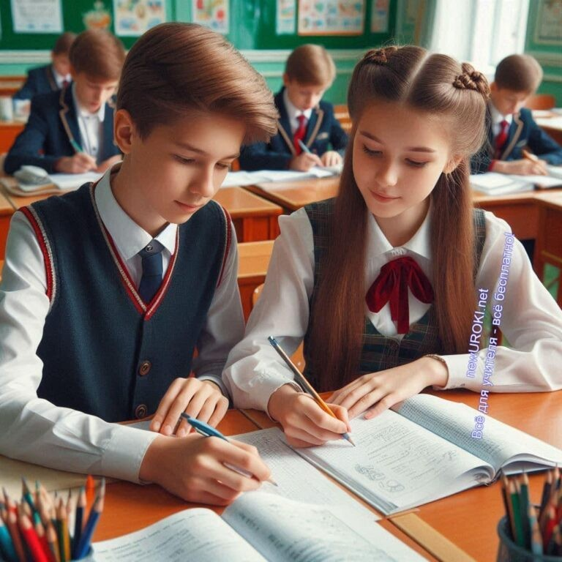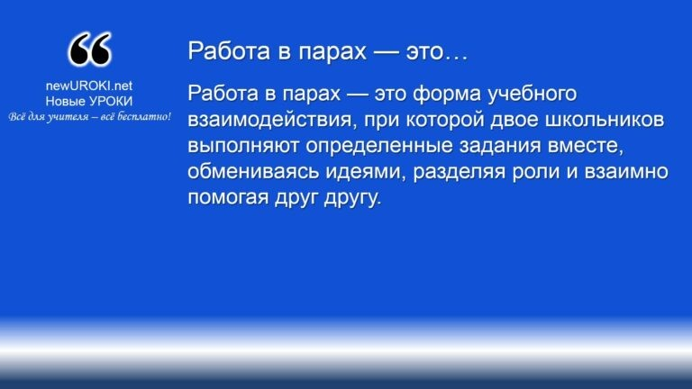



***Работа в парах — это форма учебного взаимодействия, при которой двое школьников выполняют определенные задания***

***вместе, обмениваясь идеями, разделяя роли и взаимно помогая***

***друг другу.***

*Иллюстративное фото / newUROKI.net*

## Определение и сущность работы в парах

*Определение*

Такой подход позволяет участникам обмениваться знаниями, развивать умения взаимодействия и учиться учитывать точку зрения другого. Труд в дуэте способствует формированию навыков продуктивного общения и развивает способности к коллективной деятельности, сохраняя при этом индивидуальную ответственность каждого участника.

Главная особенность сотрудничества в парах заключается в том, что работа строится на равноправии: каждый ученик должен внести свой вклад в общее задание.

Эффективность такого формата проявляется через вовлеченность обоих участников в процесс, что способствует более глубокому пониманию материала, улучшает навыки межличностного общения и усиливает учебную мотивацию. Эта методика часто используется для усвоения новых знаний, отработки сложных тем или совместного

поиска решений в учебных ситуациях.

## Психолого-педагогическое обоснование эффективности парного взаимодействия

Исследования показывают, что коммуникация между учениками стимулирует их когнитивную активность и положительно влияет на учебные достижения. Когда учащиеся сотрудничают в парах, они не только делятся знаниями, но и приобретают навыки саморегуляции, учатся поддерживать друг друга, развивают эмпатию и терпимость к чужой точке зрения. Совместное обучение помогает ученикам

почувствовать значимость своего вклада и прививает чувство ответственности за результат не только собственного, но и общего успеха.

С психологической точки зрения, деятельность в паре способствует снижению уровня стресса, связанного с обучением: учащиеся ощущают поддержку товарища, что создает более комфортные условия для изучения сложных тем. Благодаря этому

формируется благоприятный эмоциональный фон, который важен для процесса

познания. Педагогический аспект заключается в том, что учителя могут организовать более активное включение учеников в уроки и создать атмосферу взаимопомощи, что повышает общую продуктивность учебного процесса.

## Отличие парной работы от групповой и индивидуальной

Совместная деятельность учащихся отличается от групповой и индивидуальной работы рядом важных характеристик. В отличие от группового сотрудничества, где задействовано несколько участников, изучение материала в парах предполагает тесное взаимодействие только двух человек. Это способствует более глубокому диалогу и упрощает распределение ролей, так как каждый участник непосредственно участвует в выполнении задания. Групповая же деятельность предполагает коммуникацию сразу нескольких человек, что может затруднять контроль над

процессом, распределение задач и ответственность каждого члена группы.

Индивидуальный формат, напротив, акцентирует внимание на самостоятельности ученика, но при этом лишает его возможности получить поддержку и обменяться знаниями с партнером. Парный труд является «золотой серединой»: он сочетает индивидуальную ответственность с возможностью диалога и взаимного обучения, что делает его более эффективным в сравнении с другими форматами.



***Иоганн Генрих Песталоцци — швейцарский педагог, один из***

***крупнейших педагогов-гуманистов конца XVIII — начала XIX века, внёсший значительный вклад в развитие педагогической теории и практики.*** [***Википедия***](https://ru.wikipedia.org/wiki/%D0%9F%D0%B5%D1%81%D1%82%D0%B0%D0%BB%D0%BE%D1%86%D1%86%D0%B8%2C_%D0%98%D0%BE%D0%B3%D0%B0%D0%BD%D0%BD_%D0%93%D0%B5%D0%BD%D1%80%D0%B8%D1%85)

***Лев Семёнович Выготский — советский психолог. Основатель марксистской исследовательской традиции изучения высших психологических функций и построения авангардной футуристической науки о «новом человеке» коммунистического***

***будущего и новой психологической теории сознания.*** [***Википедия***](https://ru.wikipedia.org/wiki/%D0%92%D1%8B%D0%B3%D0%BE%D1%82%D1%81%D0%BA%D0%B8%D0%B9%2C_%D0%9B%D0%B5%D0%B2_%D0%A1%D0%B5%D0%BC%D1%91%D0%BD%D0%BE%D0%B2%D0%B8%D1%87)

## История возникновения и развития методики

Идея совместной работы в образовании уходит корнями в педагогические теории еще XVIII-XIX веков. Например, швейцарский педагог **Иоганн Генрих Песталоцци\***, один из основоположников гуманистического подхода к обучению, уделял внимание взаимодействию детей как одному из методов воспитания и обучения. Научный интерес к этому формату активизировался в XX веке благодаря исследованиям **Льва Выготского\***, который доказал, что обучение происходит через социальное взаимодействие.

Современное понимание работы в парах как формы педагогического взаимодействия развивается на основе теорий социального конструктивизма и кооперативного обучения, которые доказывают важность активного включения учащихся в учебный

процесс.

# Виды и формы парной работы на уроках



*Иллюстративное фото / newUROKI.net*

## Статическая парная работа

Статический формат предполагает, что ученики взаимодействуют в пределах своих мест и в составе постоянных, заранее сформированных дуэтов. Этот подход используется, когда важно, чтобы школьники углубленно разбирали конкретную тему или выполняли задания, требующие длительного сотрудничества. Длительное взаимодействие с одним партнером позволяет учащимся лучше узнать сильные и слабые стороны друг друга, выстроить доверительные отношения и повысить

эффективность учебного процесса. Данный стиль особенно подходит для регулярных занятий и может применяться в таких предметах, как математика и русский язык, где требуются постоянные тренировки.

## Динамическое парное взаимодействие

В отличие от статического, динамическое сотрудничество основано на регулярной смене партнеров и большей мобильности учащихся. Педагог может варьировать состав дуэтов, что позволяет школьникам развивать гибкость и адаптируемость в общении. Динамическая модель эффективна на уроках, где предполагается обсуждение разных точек зрения, обмен идеями или совместный поиск решения задачи. Этот формат особенно полезен для гуманитарных дисциплин, таких как литература или история, где ученики могут проявить себя в новых партнерствах и посмотреть на проблему с разных сторон.

## Взаимопроверка и взаимообучение

Формат взаимопроверки предполагает, что каждый ученик проверяет работу своего партнера, выявляя ошибки и анализируя правильность выполнения задания.

Взаимообучение же добавляет к этому этапу дополнительную задачу — объяснение и разъяснение ошибок партнеру. Взаимопроверка и взаимное обучение стимулируют учеников не только к внимательному отношению к заданиям, но и к более глубокому освоению материала: когда ученик объясняет что-то другому, он сам лучше усваивает тему. Такой вид часто применяется на уроках точных наук, где важна четкость и

последовательность выполнения заданий.

## Совместное решение задач

Данная форма организации позволяет школьникам коллективно решать поставленные перед ними задачи. В процессе решения они могут обсуждать варианты, предлагать собственные идеи и помогать друг другу в поиске верного ответа. Совместное решение задач развивает навыки командной работы и логического мышления. Этот подход также улучшает коммуникативные навыки, поскольку требует от каждого участника

ясного объяснения своих мыслей и предложений. Такой формат находит применение на уроках математики, физики и других предметов, требующих поиска решений для конкретных задач.

## Парное исследование

Исследовательская деятельность в составе дуэта особенно полезна на старших этапах обучения, когда ученики уже обладают достаточной теоретической базой и способны самостоятельно проводить анализ. Парные исследования могут включать сбор информации, ее обработку и подготовку к представлению. Этот стиль отлично

подходит для предметов, предполагающих проектные задания или углубленное изучение отдельных тем — например, для биологии или химии. Совместные исследования способствуют развитию умений работать с информацией, формировать гипотезы и структурировать данные, что полезно для подготовки к более серьезным исследованиям в будущем.

[**Стоит прочесть также: Оценка качества конспекта урока**](https://newuroki.net/kopilka-uchitelja/ocenka-kachestva-konspekta-uroka/)

## Ролевое взаимодействие

Ролевое распределение заданий предполагает, что учащиеся выполняют в паре разные функции, например, один берет на себя роль организатора, другой — аналитика или критика. В этом формате важна четкая договоренность и осознание

каждым своей роли, что помогает каждому из участников более активно включаться в учебный процесс. Ролевое взаимодействие применяется для формирования навыков самоорганизации и ответственности, особенно полезных в младших и средних классах, где дети только начинают учиться структурировать свою работу. Этот вид активно

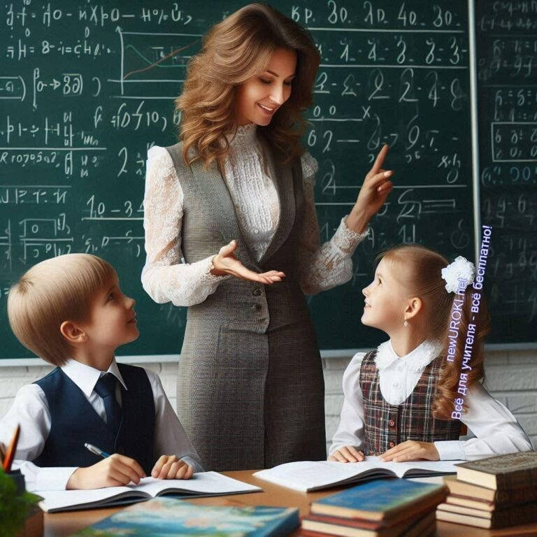

применяется на уроках иностранного языка, где учащиеся могут разыгрывать диалоги и ролевые ситуации, закрепляя изученные темы на практике.

# Организация работы в парах с учетом возрастных особенностей

*Иллюстративное фото / newUROKI.net*

## Специфика парной работы в начальной школе

В начальной школе совместная деятельность играет значимую роль в адаптации детей к учебному процессу и укреплении навыков социального взаимодействия. Для младших детей важно выстраивать сотрудничество в дружеской и поддерживающей атмосфере. В этом возрасте дети только учатся работать вместе, поэтому педагог уделяет внимание не только образовательным целям, но и созданию комфортных условий, в которых ученики не боятся проявлять инициативу. Уроки часто строятся на элементах игры, что помогает детям быстрее найти общий язык и проявлять терпимость к мнению другого. Коммуникация в парах способствует формированию элементарных навыков сотрудничества и взаимопомощи, что важно для успешного обучения в дальнейшем.

Учителю в младших классах следует подбирать задания, которые учитывают возможности возрастной группы. Например, упражнения на взаимопроверку, простые

проекты и совместные обсуждения способствуют развитию речи и мышления, при этом не перегружая учеников сложными заданиями. Такой подход не только развивает коммуникативные навыки, но и делает учебу интересной и увлекательной для младшеклассников.

## Особенности организации в средних классах

В среднем звене, где учащиеся уже обладают начальными навыками взаимодействия, появляется необходимость более глубокой проработки учебных заданий. На этом этапе учебное сотрудничество усложняется, так как школьники начинают осваивать

более серьезные темы и навыки. Педагогу важно учитывать, что подростки в этом возрасте склонны к самовыражению, поэтому коммуникация в дуэте должна стимулировать их инициативу и самостоятельность. Для этого можно использовать задания, которые позволяют школьников выдвигать собственные гипотезы, обсуждать альтернативные подходы и предлагать разные способы решения задач.

Эффективными форматами в среднем звене являются дискуссии, совместное изучение источников, создание кратких проектов и творческие работы. Сотрудничество на этом этапе помогает развивать умение выстраивать аргументированное мнение, слушать и уважать другую точку зрения. Средняя школа — время, когда закладываются основы критического мышления, и участие в парной работе помогает ученикам обрести уверенность и лучше справляться с комплексными задачами.

## Работа в парах в старшей школе

Старшая школа требует от учащихся высокой степени ответственности и самостоятельности, поэтому формат парного взаимодействия здесь усложняется и подстраивается под будущие задачи учащихся. В старших классах важно, чтобы

подростки умели не только совместно решать поставленные задачи, но и критически оценивать результаты своей деятельности, корректировать ошибки и брать на себя ответственность за итог. Педагог может предлагать старшеклассникам исследовательские проекты, подготовку презентаций и углубленные обсуждения.

Совместный процесс помогает старшеклассникам развивать аналитические способности, учит структурировать знания и делать выводы.

Психологическая зрелость подростков старших классов позволяет вводить более сложные задания, требующие долгосрочного сотрудничества, таких как научные исследования, дебаты или создание проектов. Кроме того, учителю важно учитывать личные интересы старшеклассников и по возможности подбирать задания, соответствующие их предпочтениям, что поможет повысить учебную мотивацию.

## Формирование пар с учетом психологической совместимости

Подбор партнеров с учетом психологической совместимости имеет большое значение для успешного учебного взаимодействия. На это стоит обратить особое внимание в среднем и старшем звене, когда индивидуальные особенности учащихся становятся более выраженными. Например, для продуктивной работы лучше сочетать детей с разными типами мышления, что позволяет дополнять друг друга: один ученик может быть склонен к логическому анализу, а другой — к творческому подходу. Учитывая личные качества школьников, педагог может создать пары, где взаимодействие будет не только результативным, но и комфортным для обоих.

С учетом совместимости можно не только избежать конфликтов, но и повысить мотивацию школьников, так как они будут чувствовать поддержку со стороны партнера. Эффективность учебного сотрудничества напрямую зависит от того, насколько комфортно ученики ощущают себя друг с другом, поэтому правильное формирование дуэтов становится залогом успешного образовательного процесса.

## Учет индивидуальных особенностей школьников

Каждый ребёнок обладает уникальными личностными характеристиками, которые необходимо учитывать при организации совместного взаимодействия. Некоторые дети легче находят общий язык, другие более замкнуты и нуждаются в большей поддержке со стороны педагога. Учитывая характер и темперамент учеников, учитель может

подобрать задания, которые будут соответствовать их возможностям и предпочтениям, а также эффективно распределить роли в парах. Например, учащимся с лидерскими качествами можно поручить организационные задачи, тогда как более замкнутым школьникам — аналитическую часть работы.

Таким образом, учет возрастных и индивидуальных особенностей учащихся помогает педагогу выстроить процесс таким образом, чтобы каждый ученик мог раскрыть свой потенциал, работая в комфортной для себя обстановке.

# Методические рекомендации по организации парной работы



*Иллюстративное фото / newUROKI.net*

## Этапы подготовки учителя к парной работе

Перед тем как внедрить в занятия совместные задания, педагогу важно тщательно подготовиться. Первым этапом становится определение целей и задач: нужно ясно понять, каких учебных и воспитательных целей должно помочь достичь

взаимодействие учеников. Затем стоит выбрать наиболее подходящую форму работы для темы занятия, учесть возрастные и психологические особенности класса, а также рассчитать время, которое будет выделено на сотрудничество. Это позволит грамотно распределить нагрузку и избежать перегруженности учащихся.

Не менее важным этапом является разработка содержания упражнений, которые будут понятны, интересны и полезны для всех участников. Учителю также следует продумать возможные трудности, с которыми могут столкнуться школьники, и подготовить материалы для инструктажа, которые помогут быстро сориентироваться в процессе.

Подготовка требует от преподавателя и выбора методов контроля: стоит заранее наметить способы оценки как конечного результата, так и самого процесса взаимодействия учащихся.

## Алгоритм организации работы в парах на занятии

Организация совместных действий в классе требует последовательного и четкого

подхода. Во время урока педагог должен следовать определенному алгоритму, чтобы все учащиеся включились в процесс и понимали свои задачи. Начинается организация с простого объяснения сути задания: преподаватель объясняет цель и ожидаемые

результаты, акцентируя внимание на значимости сотрудничества и роли каждого участника.

После объяснения темы следует сформировать пары или дуэты, при этом педагог может учитывать уровень подготовки, индивидуальные особенности учеников или конкретные задачи урока. Затем учащиеся получают задания и инструкции, которые помогут им лучше понять, как распределить обязанности. Важно дать школьникам достаточно времени для обсуждения, чтобы каждый мог высказать свое мнение и

предложить свой способ решения задачи.

## Инструктаж и правила для школьников

Четкий инструктаж играет существенную роль в успешном выполнении задания, особенно если дети не имеют большого опыта в сотрудничестве. На начальном этапе учитель объясняет базовые правила общения, подчеркивая важность уважения друг к другу, умения слушать и договариваться. Далее преподаватель может рассказать о том, как конструктивно обсуждать возникающие разногласия, распределять

обязанности и придерживаться плана.

Задача педагога — создать условия, в которых дети смогут свободно общаться, не боясь высказать свои идеи. Правила должны включать необходимость активного участия каждого, взаимную поддержку и уважение мнения другого. Учитель также должен напомнить о временных ограничениях, чтобы школьники лучше ориентировались в структуре занятия и могли контролировать время выполнения упражнения.

## Распределение ролей и обязанностей

Для продуктивного взаимодействия важно грамотно распределить роли между учащимися. Это может быть как заранее предложенная педагогом структура, так и самостоятельный выбор обязанностей школьниками. В первом случае учитель назначает каждому участнику определенную роль, например, организатора,

помощника, исполнителя или аналитика. Во втором случае ученики сами способны обсудить, кто будет отвечать за ту или иную часть задания, что также учит их навыкам самоорганизации.

Четкое распределение обязанностей помогает каждому школьнику почувствовать свою ответственность за результат и при этом избежать лишней нагрузки. К примеру, если один ребёнок отвечает за сбор информации, а другой — за анализ и представление данных, они смогут сосредоточиться на своих задачах, не дублируя работу друг друга.

Это распределение ролей способствует более гармоничному взаимодействию и помогает школьникам сконцентрироваться на выполнении конкретных задач.

## Критерии оценивания парного взаимодействия

Оценка совместной деятельности должна быть многогранной и учитывать как результат работы, так и процесс взаимодействия. Учителю необходимо разработать несколько критериев: качество выполнения задания, степень активности каждого участника, соблюдение правил общения и умение работать в команде. Стоит учитывать не только конечный результат, но и то, насколько успешно ученики взаимодействовали, поддерживали друг друга и решали возникающие проблемы.

Для более объективного оценивания можно использовать шкалы или балльные системы, которые позволят оценить вклад каждого учащегося в общую работу. Например, педагог может оценивать качество предложенных решений,

аргументированность выводов и умение аргументировать свою позицию. Такой подход не только способствует развитию аналитических и коммуникативных навыков, но и делает оценку понятной и прозрачной для учащихся.

## Типичные ошибки при организации совместной деятельности

Организация учебного взаимодействия имеет свои сложности, и преподавателю важно избегать типичных ошибок, чтобы избежать разочарования и повысить продуктивность учащихся. Одной из распространенных ошибок является недостаточная подготовка: если учитель не объяснил ребятам цели упражнения или не дал четкие инструкции, это способно вызвать путаницу и снизить интерес к занятию.

Еще одной проблемой может стать отсутствие четкого распределения обязанностей, что часто приводит к конфликтам и перегруженности отдельных участников. Важно также помнить, что не всегда подходит механическое объединение учеников в пары — необходимо учитывать личные и психологические особенности каждого. Неудачный

подбор партнеров может привести к снижению мотивации и результативности.

[**Стоит прочесть также: Зачем нужен конспект урока?**](https://newuroki.net/kopilka-uchitelja/zachem-nuzhen-konspekt-uroka/)

Избежав этих ошибок и уделив внимание подготовке, педагог сможет сделать совместную деятельность полезной и интересной для учеников, а также создать

условия, способствующие их личностному и учебному развитию.

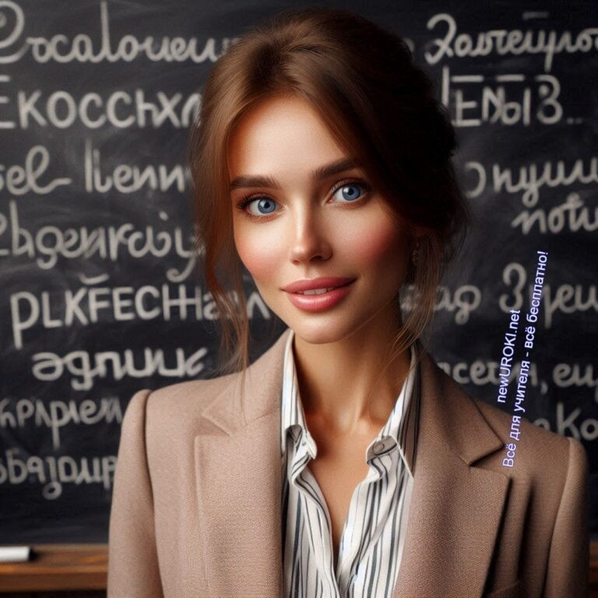

# Специфика использования парной работы на различных предметах

*Иллюстративное фото / newUROKI.net*

## Задания в парах на уроках русского языка и литературы

На занятиях русского языка и литературы взаимодействие учащихся позволяет им углубленно изучать текст, разбирать структуру произведений и анализировать авторский стиль. Например, при изучении текста, одна часть дуэта может заниматься интерпретацией сюжета, в то время как другая — искать скрытые смыслы или исследовать характер героев. Этот подход помогает школьникам обогащать знания через обмен мнениями и развивает навыки критического мышления.

Также на уроках русского языка парные задания позволяют ученикам упражняться в грамотности: например, один ученик составляет текст или описывает событие, а второй проверяет его на наличие грамматических и орфографических ошибок, после чего они обсуждают допущенные неточности. Это позволяет ребятам улучшать навыки письма и корректировки текста, а также учит грамотно обосновывать свои исправления.

## Особенности совместных упражнений на уроках математики

В математике взаимодействие школьников способствует эффективно решать задачи разного уровня сложности, что особенно полезно при работе с задачами повышенной трудности или задачами на логику. Например, один ребёнок может брать на себя роль

«исполнителя», решая задачу по предложенному алгоритму, а другой — «контролера», анализируя корректность каждого шага и проверяя правильность решения. Такой метод не только развивает математическую логику, но и учит школьников точно

формулировать свои действия и аргументировать решения.

В старших классах этот метод может быть полезен при изучении алгебры и геометрии.

Одному учащемуся можно поручить построить чертеж задачи или вычислить

переменные, а его партнеру — проанализировать последовательность действий и предложить альтернативные пути решения. Подобный формат дает возможность развивать аналитические способности и учит учащихся работать над ошибками в конструктивной атмосфере.

## Организация совместных упражнений на уроках иностранного языка

На дисциплинах иностранного языка сотрудничество позволяет максимально активно развивать разговорные и аудиальные навыки. Например, один ученик может задать вопросы, а другой — отвечать на них, что помогает совершенствовать навыки общения на изучаемом языке. В таких упражнениях ребята учатся формулировать и понимать вопросы, вести диалог и обращать внимание на интонацию.

Особенно полезным может стать формат, когда один школьник исполняет роль

«интервьюера», задающего вопросы на иностранном языке, а другой —

«респондента», отвечающего на них. Подобные практики способствуют улучшить беглость речи и развивают умение реагировать на фразы в реальном времени. Кроме того, такая форма обучения помогает учащимся привыкнуть к динамике живого общения, что особенно полезно для подготовки к языковым экзаменам.

## Специфика взаимодействия на занятиях естественнонаучных дисциплин

В естественнонаучных предметах (таких как биология, физика, химия) совместные действия позволяют школьникам глубже понимать сложные теоретические концепции и разбираться в тонкостях экспериментов. Например, при изучении химических реакций один ученик может проводить эксперимент, следуя методическим указаниям, а другой — записывать результаты и анализировать их. Такой подход помогает

учащимся разделить нагрузку, при этом повышая точность и аккуратность в проведении исследований.

На занятиях физики учащиеся могут сотрудничать при проведении лабораторных работ. Один ученик измеряет параметры (например, время, силу или расстояние), а его напарник обрабатывает данные и составляет графики. Такая форма взаимодействия учит работать в команде, а также даёт возможность каждому школьнику сосредоточиться на одной задаче, углубляя понимание предмета.

## Применение совместных заданий в гуманитарных дисциплинах

На уроках истории и обществознания сотрудничество позволяет ученикам углубленно изучать исторические события, обсуждать социальные проблемы и анализировать их с разных точек зрения. Например, при подготовке к дискуссии один ученик может собирать материалы и аргументы, подтверждающие одну точку зрения, в то время как его партнер — противоположную позицию. В процессе обсуждения дети учатся аргументировать свою позицию, находить слабые места в аргументации оппонента и уважительно относиться к разным точкам зрения.

В старших классах совместные задания на таких уроках могут включать подготовку к дебатам или создание совместных презентаций по изучаемой теме. Этот формат

помогает развивать навыки работы с информацией и учит анализировать события прошлого и современности через призму различных подходов и теорий.

## Особенности применения в творческих дисциплинах

На уроках искусства, музыки или труда совместная работа помогает раскрыть творческий потенциал школьников, научить их совместно создавать и воплощать оригинальные идеи. Например, на рисовании или трудах один ученик может заниматься созданием эскиза, а другой — помогать с выбором материалов и техникой исполнения. Такой подход учит распределению обязанностей и помогает школьникам дополнять идеи друг друга.

На занятиях музыкой один ребёнок может исполнять мелодию, а второй — аккомпанировать ему. В процессе они учатся прислушиваться друг к другу, корректировать темп и ритм, а также учитывать вклад партнера. На занятиях труда подобные практики позволяют ученикам совместно создавать поделки или простые механизмы, что развивает навыки ручного труда и изобретательность.

Каждая дисциплина имеет свои особенности, и грамотно организованное взаимодействие не только облегчает усвоение сложных тем, но и обогащает учебный процесс, делая его более разнообразным и интересным.



# Эффективность и результативность парной работы

*Иллюстративное фото / newUROKI.net*

## Критерии успешности совместного взаимодействия

Чтобы оценить продуктивность взаимодействия школьников, важно определить четкие критерии. Одним из главных показателей является степень вовлеченности каждого участника. Эффективная совместная работа подразумевает активное участие обоих учеников: каждый вносит свой вклад, предлагает идеи и отвечает за часть общего дела. Дополнительными критериями могут быть умение слушать, обсуждать и учитывать мнение партнера, а также способность приходить к согласованному результату.

Также стоит оценивать качество итогового результата, например, правильность и глубину анализа, аргументированность выводов или точность выполнения задания. Однако, важно учитывать не только конечный продукт, но и сам процесс сотрудничества — насколько конструктивно и продуктивно прошло общение, был ли

достигнут поставленный педагогом образовательный результат. Это поможет педагогу увидеть не только уровень знаний, но и навыки сотрудничества учащихся.

## Мониторинг результативности

Для того чтобы регулярно отслеживать результативность таких заданий, педагогу необходимо внедрить систему мониторинга. Это может быть как регулярное наблюдение за трудом школьников, так и специальные контрольные точки, когда проводится оценка их достижения целей. Важной частью мониторинга становится использование анкет или опросов, в которых учащиеся сами оценивают свое

взаимодействие, делятся ощущениями и сложностями, с которыми они столкнулись.

Помимо саморефлексии, педагог может наблюдать за поведением учеников во время уроков, фиксируя уровень активности, заинтересованность, а также степень конструктивности общения. Регулярные опросы и обратная связь помогут учителю

понять, насколько совместные задания способствуют повышению знаний и умений учащихся, а также скорректировать методику работы в зависимости от результатов.

## Способы повышения эффективности

Для повышения продуктивности коммуникации учащихся, учитель может применять несколько подходов. Один из них — четкое распределение ролей в зависимости от сильных сторон каждого ребёнка. Это позволяет избежать перегрузки одного из участников и способствует максимальной вовлеченности. Другой метод заключается в периодической смене партнеров. Смена ролей и постоянное взаимодействие с разными партнерами развивает гибкость, адаптивность и помогает увидеть задание

под разными углами.

Также важен положительный настрой учителя и создание атмосферы доверия. Если ученики чувствуют себя уверенно и спокойно, они легче идут на контакт и активнее участвуют в обсуждениях. Учитель должен поощрять обмен идеями, свободное высказывание мнений и конструктивную критику, что не только повышает мотивацию, но и способствует более глубокому погружению в учебный процесс.

## Диагностика сформированности навыков взаимодействия

Диагностика уровня развития навыков коммуникации помогает педагогу объективно оценить, насколько эффективно учащиеся работают друг с другом, и определить, какие аспекты нуждаются в корректировке. Для этого можно использовать наблюдение за сотрудничеством пар, где педагог оценивает активность каждого ученика, его способность слушать, аргументировать свою точку зрения и поддерживать партнера.

Одним из диагностических методов может стать анализ контрольных заданий, которые требуют совместного обсуждения. Уровень и качество выполненной работы покажут, насколько школьники умеют договариваться и вырабатывать совместные решения.

Другой способ — проведение тестов или тренингов, направленных на оценку коммуникативной и аналитической компетентности учащихся, а также их готовности к сотрудничеству.

## Анализ типичных проблем и пути их решения

Работа в парах не всегда проходит гладко, и педагогу стоит обращать внимание на типичные проблемы, с которыми сталкиваются школьники. Одной из таких трудностей может быть неравномерное распределение ответственности, когда один школьник берет на себя всю работу, а другой становится пассивным наблюдателем. Решить эту проблему поможет тщательное распределение ролей и задач, а также регулярные обсуждения итогов.

Еще одна распространенная проблема — трудности в общении и недостаток навыков конструктивного взаимодействия. Некоторые школьники способны проявлять робость, стеснение или, наоборот, доминирование, что мешает продуктивному процессу. В таких случаях педагогу стоит проводить тренинги по развитию коммуникативных умений, а также показывать примеры эффективного сотрудничества. Поддержка и наставления учителя помогут ученикам научиться работать вместе, уважать мнение других и правильно аргументировать свои суждения.

## Влияние на развитие коммуникативных компетенций

Совместные задания играют ключевую роль в развитии коммуникативных навыков учащихся. Во время выполнения таких заданий школьники учатся слышать партнера, выражать свои мысли, обсуждать и конструктивно решать возникающие споры. Эти умения важны не только в учебной среде, но и за ее пределами, так как развивают уверенность и умение строить диалог в любых обстоятельствах.

Кроме того, такая форма обучения способствует развитию навыков активного слушания и учит конструктивной критике. Учащиеся получают возможность оценить точку зрения другого человека, что развивает эмпатию и учит находить компромиссы. Таким образом, работа в парах не только помогает освоить учебный материал, но и закладывает важные основы для личностного и социального развития учеников.

# Завершение

В мире образования важность взаимодействия между учениками трудно переоценить. Умение работать в команде, слушать и поддерживать друг друга, аргументировать свою точку зрения — все это навыки, которые формируют будущее наших детей. Мы живем в эпоху, когда совместное обучение становится не только трендом, но и необходимостью. Каждый педагог, обучая детей работать в паре, вносит свой вклад в развитие этих важных компетенций.

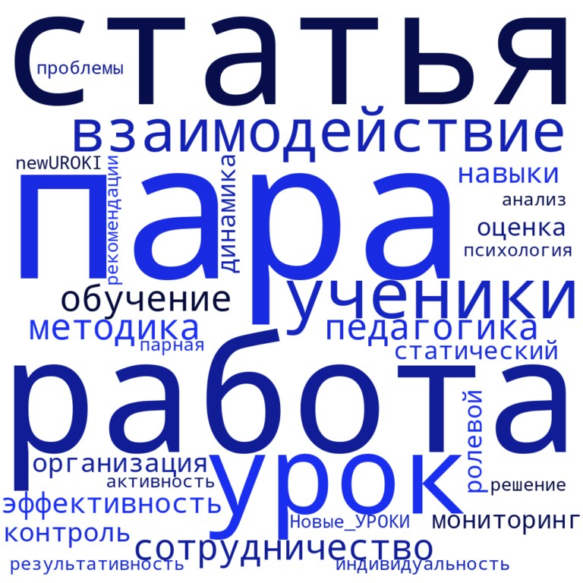

На протяжении данной статьи мы углубились в множество аспектов организации совместной деятельности, рассмотрели ее типы, методические рекомендации и значимость для разных предметов. Эта информация не только поможет учителям повысить эффективность своего труда, но и даст возможность студентам

педагогических вузов ознакомиться с современными методами преподавания и внедрить их в свою практику.

Давайте продолжим двигаться вперед, вдохновляя наших учеников на активное участие в учебном процессе и развитие коммуникативных навыков. Каждый маленький шаг в сторону взаимодействия обогащает образовательный опыт и делает его более насыщенным. Помните, что ваша роль — не только передавать знания, но и создавать условия для формирования личности, способной к сотрудничеству и уважению.

Будьте смелыми в применении новых подходов, и результаты не заставят себя ждать. Развивайте своих учеников, и вы увидите, как они становятся не только лучше в учебе, но и настоящими гражданами, готовыми к вызовам современного мира!

# Облако слов

*Облако слов*

[Облако слов](https://newuroki.net/kopilka-uchitelja/oblako-slov-na-uroke/) — удобный инструмент на занятии: помогает активизировать знания, подсказывает, служит наглядным материалом и опорой для учащихся разных возрастов и предметов.



 **0 НРАВИТСЯ**

 **0 НЕ НРАВИТСЯ**

50% Нравится

Или

50% Не нравится

Скачали? Сделайте добро в один клик! Поделитесь образованием с друзьями! Расскажите о нас!

− **Слова ассоциации (тезаурус) к уроку:** доска, скука, знания, жизнь, опыт, заработок, учеба, начальник, двойка, обувь, лекция, два сапога

 При использовании этого материала в Интернете (сайты, соц.сети, группы и т.д.) требуется обязательная прямая ссылка на сайт newUROKI.net. Читайте "Условия

использования материалов сайта"

[**Интерактивные игры на уроке** ](https://newuroki.net/kopilka-uchitelja/interaktivnye-igry-na-uroke/)

**Автор** [**Глеб Беломедведев**](https://newuroki.net/author/gleb/)



**Глеб Беломедведев** - постоянный автор и эксперт newUROKI.net, чья биография олицетворяет трудолюбие, настойчивость в достижении целей и экспертность. Он обладает высшим образованием и имеет

более 5 лет опыта преподавания в школе. В течение последних 18 лет он также успешно работает в ИТ-секторе. Глеб владеет уникальными навыками написания авторских конспектов уроков, составления сценариев школьных праздников, разработки мероприятий и создания классных часов в школе. Его талант и энтузиазм делают его неотъемлемой частью команды и надежным источником вдохновения для других.

**ПОХОЖИЕ УРОКИ**

### [Интерактивные игры на уроке](https://newuroki.net/kopilka-uchitelja/interaktivnye-igry-na-uroke/)



[**Мозговой штурм на уроке**](https://newuroki.net/kopilka-uchitelja/mozgovoj-shturm-na-uroke/)

### [Мотивация учеников](https://newuroki.net/kopilka-uchitelja/motivaciya-uchenikov/)

**Найти**

**ПОИСК**

#### КОНСПЕКТЫ УРОКОВ

[Конспекты уроков для учителя](https://newuroki.net/category/konspekty-urokov-dlya-uchitelya/) [Алгебра](https://newuroki.net/category/konspekty-urokov-dlya-uchitelya/algebra/)

[Английский язык](https://newuroki.net/category/konspekty-urokov-dlya-uchitelya/anglijskij-jazyk/)

[Астрономия](https://newuroki.net/category/konspekty-urokov-dlya-uchitelya/astronomija/) [10 класс](https://newuroki.net/category/konspekty-urokov-dlya-uchitelya/astronomija/10-klass-astronomiya/)

[Библиотека](https://newuroki.net/category/konspekty-urokov-dlya-uchitelya/biblioteka/)

[Биология](https://newuroki.net/category/konspekty-urokov-dlya-uchitelya/biologija/) [5 класс](https://newuroki.net/category/konspekty-urokov-dlya-uchitelya/biologija/5-klass-biologija/)

1. [класс](https://newuroki.net/category/konspekty-urokov-dlya-uchitelya/biologija/6-klass-biologija/)
2. [класс](https://newuroki.net/category/konspekty-urokov-dlya-uchitelya/biologija/7-klass-biologija/)
3. [класс](https://newuroki.net/category/konspekty-urokov-dlya-uchitelya/biologija/8-klass-biologija/)

[География](https://newuroki.net/category/konspekty-urokov-dlya-uchitelya/geografija/) [5 класс](https://newuroki.net/category/konspekty-urokov-dlya-uchitelya/geografija/5-klass/)

1. [класс](https://newuroki.net/category/konspekty-urokov-dlya-uchitelya/geografija/6-klass/)
2. [класс](https://newuroki.net/category/konspekty-urokov-dlya-uchitelya/geografija/7-klass/)
3. [класс](https://newuroki.net/category/konspekty-urokov-dlya-uchitelya/geografija/8-klass/)
4. [класс](https://newuroki.net/category/konspekty-urokov-dlya-uchitelya/geografija/9-klass/)
5. [класс](https://newuroki.net/category/konspekty-urokov-dlya-uchitelya/geografija/10-klass/) [Геометрия](https://newuroki.net/category/konspekty-urokov-dlya-uchitelya/geometrija/)

[Директору и завучу школы](https://newuroki.net/category/konspekty-urokov-dlya-uchitelya/direktoru-i-zavuchu-shkoly/) [Должностные инструкции](https://newuroki.net/category/konspekty-urokov-dlya-uchitelya/direktoru-i-zavuchu-shkoly/dolzhnostnye-instrukcii/)

[ИЗО](https://newuroki.net/category/konspekty-urokov-dlya-uchitelya/izobrazitelnoe-iskusstvo/)

[Информатика](https://newuroki.net/category/konspekty-urokov-dlya-uchitelya/informatika/) [История](https://newuroki.net/category/konspekty-urokov-dlya-uchitelya/istorija/)

[Классный руководитель](https://newuroki.net/category/konspekty-urokov-dlya-uchitelya/klassnyj-rukovoditel/)

1. [класс](https://newuroki.net/category/konspekty-urokov-dlya-uchitelya/klassnyj-rukovoditel/5-klass-klassnye-chasy/)
2. [класс](https://newuroki.net/category/konspekty-urokov-dlya-uchitelya/klassnyj-rukovoditel/6-klass-klassnye-chasy/)
3. [класс](https://newuroki.net/category/konspekty-urokov-dlya-uchitelya/klassnyj-rukovoditel/7-klass-klassnye-chasy/)
4. [класс](https://newuroki.net/category/konspekty-urokov-dlya-uchitelya/klassnyj-rukovoditel/8-klass-klassnye-chasy/)
5. [класс](https://newuroki.net/category/konspekty-urokov-dlya-uchitelya/klassnyj-rukovoditel/9-klass-klassnye-chasy/)
6. [класс](https://newuroki.net/category/konspekty-urokov-dlya-uchitelya/klassnyj-rukovoditel/10-klass-klassnye-chasy/)
7. [класс](https://newuroki.net/category/konspekty-urokov-dlya-uchitelya/klassnyj-rukovoditel/11-klass-klassnye-chasy/) [Профориентационные уроки](https://newuroki.net/category/konspekty-urokov-dlya-uchitelya/klassnyj-rukovoditel/proforientacionnye-uroki/)

[Математика](https://newuroki.net/category/konspekty-urokov-dlya-uchitelya/matematika/) [Музыка](https://newuroki.net/category/konspekty-urokov-dlya-uchitelya/muzyka/) [Начальная школа](https://newuroki.net/category/konspekty-urokov-dlya-uchitelya/nachalnaja-shkola/)

[ОБЗР](https://newuroki.net/category/konspekty-urokov-dlya-uchitelya/osnovy-bezopasnosti-i-zashhity-rodiny/)

1. [класс](https://newuroki.net/category/konspekty-urokov-dlya-uchitelya/osnovy-bezopasnosti-i-zashhity-rodiny/8-klass-obzr/)
2. [класс](https://newuroki.net/category/konspekty-urokov-dlya-uchitelya/osnovy-bezopasnosti-i-zashhity-rodiny/9-klass-obzr/)
3. [класс](https://newuroki.net/category/konspekty-urokov-dlya-uchitelya/osnovy-bezopasnosti-i-zashhity-rodiny/10-klass-obzr/)
4. [класс](https://newuroki.net/category/konspekty-urokov-dlya-uchitelya/osnovy-bezopasnosti-i-zashhity-rodiny/11-klass-obzr/) [Обществознание](https://newuroki.net/category/konspekty-urokov-dlya-uchitelya/obshhestvoznanie/) [Право](https://newuroki.net/category/konspekty-urokov-dlya-uchitelya/pravo/) [Психология](https://newuroki.net/category/konspekty-urokov-dlya-uchitelya/psihologiya/)

[Русская литература](https://newuroki.net/category/konspekty-urokov-dlya-uchitelya/russkaja-literatura/) [Русский язык](https://newuroki.net/category/konspekty-urokov-dlya-uchitelya/russkij-jazyk/) [Технология (Труды)](https://newuroki.net/category/konspekty-urokov-dlya-uchitelya/tehnologija-trudy/) [Физика](https://newuroki.net/category/konspekty-urokov-dlya-uchitelya/fizika/) [Физкультура](https://newuroki.net/category/konspekty-urokov-dlya-uchitelya/fizkultura/)

[Химия](https://newuroki.net/category/konspekty-urokov-dlya-uchitelya/himija/) [Экология](https://newuroki.net/category/konspekty-urokov-dlya-uchitelya/ekologiya/)

[**Новые УРОКИ**](https://newuroki.net/)

Новый сайт от проекта UROKI.NET. Конспекты уроков, классные часы, сценарии школьных праздников. Всё для учителя - всё бесплатно!

[Экономика](https://newuroki.net/category/konspekty-urokov-dlya-uchitelya/ekonomika/) [Копилка учителя](https://newuroki.net/category/kopilka-uchitelja/)

[Сценарии школьных праздников](https://newuroki.net/category/scenarii-shkolnyh-prazdnikov/)

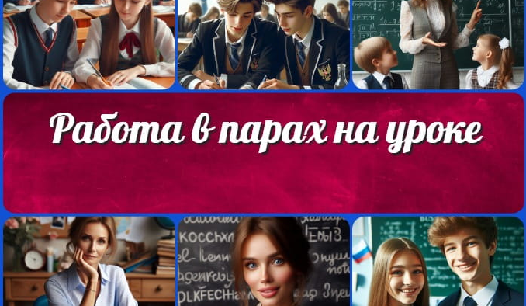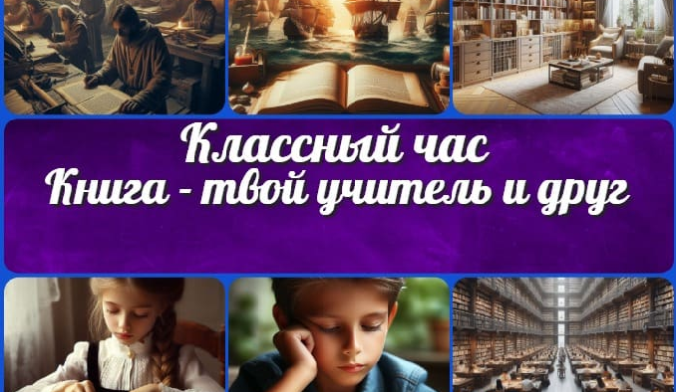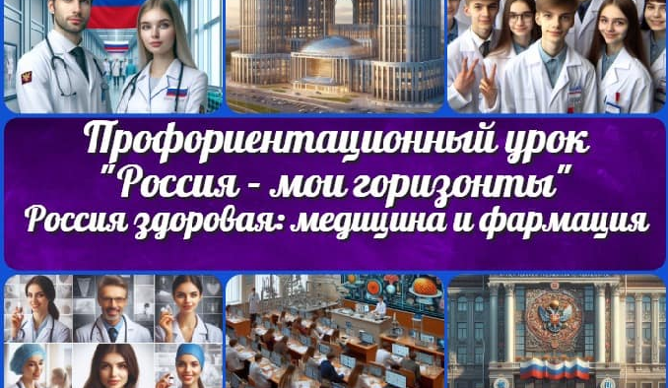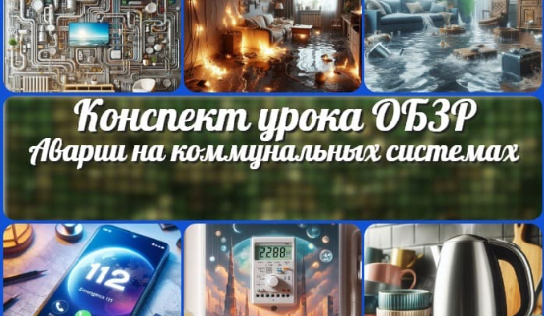

[**Работа в парах на уроке**](https://newuroki.net/kopilka-uchitelja/rabota-v-parah-na-uroke/)

[**Книга — твой учитель и друг — классный час**](https://newuroki.net/konspekty-urokov-dlya-uchitelya/klassnyj-rukovoditel/kniga-tvoj-uchitel-i-drug-klassnyj-chas/)

[**Россия здоровая: медицина и фармация…**](https://newuroki.net/konspekty-urokov-dlya-uchitelya/klassnyj-rukovoditel/rossiya-zdorovaya-medicina-i-farmaciya-proforientacionnyj-urok/)

[**Правила безопасного поведения в ситуации…**](https://newuroki.net/konspekty-urokov-dlya-uchitelya/osnovy-bezopasnosti-i-zashhity-rodiny/avarii-na-kommunalnyh-sistemah-konspekt-uroka/)

**ИНТЕРЕСНЫЕ КОНСПЕКТЫ УРОКОВ**

[Главная](https://newuroki.net/) [О сайте](https://newuroki.net/o-sajte/) [Политика конфиденциальности](https://newuroki.net/privacy-policy/) [Условия использования материалов сайта](https://newuroki.net/rules/)

Добро пожаловать на сайт "Новые уроки" - newUROKI.net, специально созданный для вас, уважаемые учителя,

преподаватели, классные руководители, завучи и директора школ! Наш лозунг "Всё для учителя - всё бесплатно!" остается неизменным почти 20 лет! Добавляйте в закладки наш сайт и получите доступ к методической библиотеке конспектов уроков, классных часов, сценариев школьных праздников, разработок, планирования по ФГОС, технологических карт и презентаций. Вместе мы сделаем вашу работу еще более интересной и успешной! Дата открытия: 13.06.2023